cicavce pri vode meno: ......................
 využi hypertextové odkazy obrázkov Ctrl + klik, dozvieš sa viac

- patria do kmeňa: ch.......a, do skupiny Amniota/Anamnia
- základným znakom je: výživa mláďat ...................čím?............ doplň
- cicavce sú ektotermné/endotermné vyber správnu možnosť
- žľazy v koži cicavcov: potné, ....................................... vypíš 3
- oplodnenie cicavcov je vždy vonkajšie/vnútorné, vývin priamy/nepriamy
- samce sú často odlišné od samíc – p.................... d...................s
- výživu a dýchanie plodu zabezpečuje u väčšiny cicavcov pl.............a
- zárodok sa vyvíja v m..............ci samíc
- starostlivosť o mláďatá je malá/veľká, počet mláďat veľký/ malý
- podsada je: .....................
- pľúca cicavcov sa pri nádychu zväčšujú/nezväčšujú

rozdeľ cicavce a priraď zástupcov, krúžkom označ u nás žijúce cicavce v tabuľke, nepotrebné krúžky zmaž
ježura
placentovce
vydra
 | vajcorodce | vačkovce  kengura  bobor
ondatra |  | vtákopysk  vakomyš

priraď rodové názvy, nepotrebné zmaž
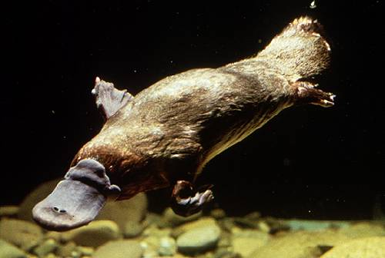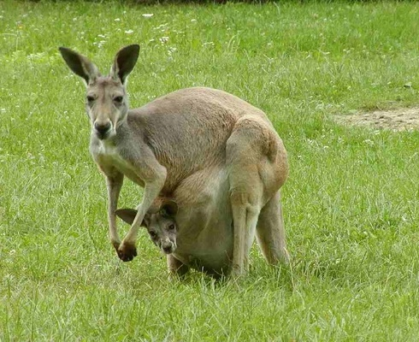

bobor
bobor
vtákopysk
ondatra
bobor
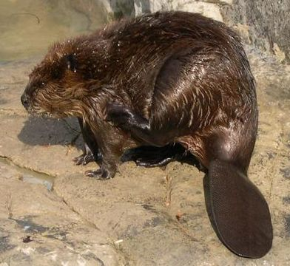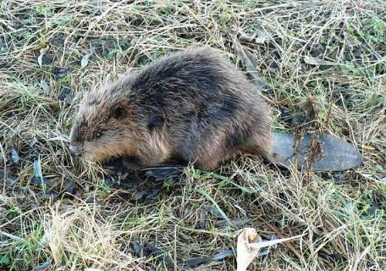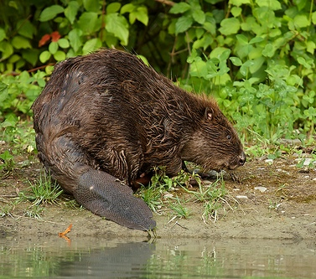
ježura
bobor
kengura

Sebelédi L
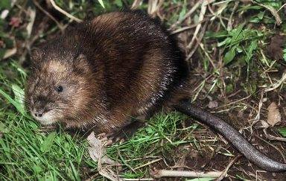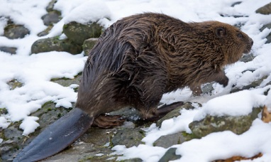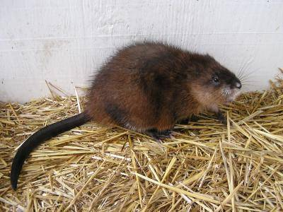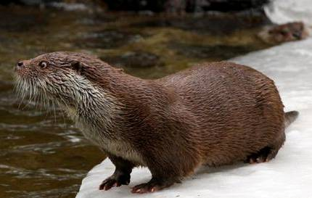doplň druhové názvy do obrázku, krúžkom označ druhy, ktoré ptria medzi hlodavce, ostatné krúžky zmaž
kengura malá
ondatra pižmová

vydra riečna
ježura austrálska
vydra riečna
ondatra pižmová
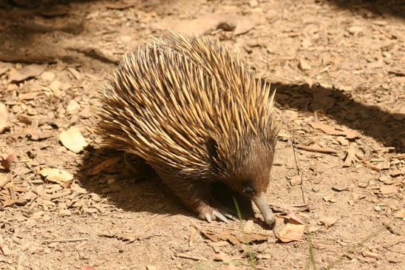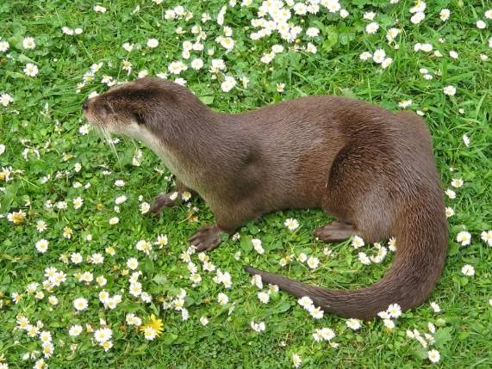
bobor európsky
vtákopysk podivný
ondatra pižmová

stavovce, kmeň Chordata

do kruhu vlož stavovce, ostatné nechaj mimo kruhu
Krivák ob. obyčajnýobyčajn´´y
ondatra pižmová
čajka smejivá
mlok bodkovaný
rosnička zelená
kaňa močiarna
vydra riečna
pleskáč vysoký
užovka obojková
potápnik obrúbený
blyskáč jarný
Latiméria divná
babôčka osiková

